Учреждение образования

«Белорусский государственный технологический университет»

**Лабораторная работа №1**

Расчет и анализ параметров и информативных характеристик дискретных ИС

Выполнил:

Студент 3 курса 5 группы ФИТ

Коршун Никита Игоревич

2024

**Задание 1:** рассчитать энтропию указанных преподавателем алфавитов: один – на латинице, другой – на кириллице (по формуле (2.1) перейти от частоты появления каждого символа алфавита к соответствующей вероятности); в качестве входного может быть принят произвольный электронный текстовый документ на основе соответствующего алфавита; частоты появления символов алфавитов оформить в виде гистограмм (можно воспользоваться приложением MS Excel);

Для выполнения задания были выбраны 2 языка: кириллица – македонский, латиница – турецкий. Было создано приложение используя язык разработки Python, для вычисления энтропии была создан отдельный метод. Она суммирует вероятности каждого символа, умноженные на логарифм по основанию 2 от этих вероятностей, и возвращает отрицательное значение этой суммы. Для вычисления была использована формула К. Шеннона.

1. **def** calculate_entropy(frequencies):
2. total **=** sum(frequencies)
3. **if** total **==** 0:
4. **return** 0
5. probabilities **=** [freq **/** total **for** freq **in** frequencies]
6. entropy **=** 0
7. **for** prob **in** probabilities:
8. **if** prob > 0:
9. entropy **+=** prob **\*** math.log2(prob)
10. **return** **-**entropy

Листинг 1.1 – Метод для вычисления энтропии алфавита

Были созданы два файла с содержимым на македонском и турецком языках. Эти файлы считывались программой и исходя из их содержимого производились вычисления.

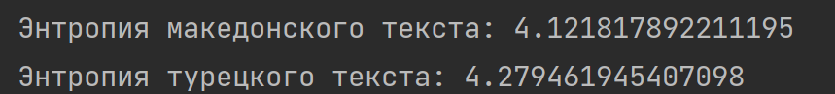

Рисунок 1.1 – Результаты вычисления энтропии македонского и турецкого алфавитов

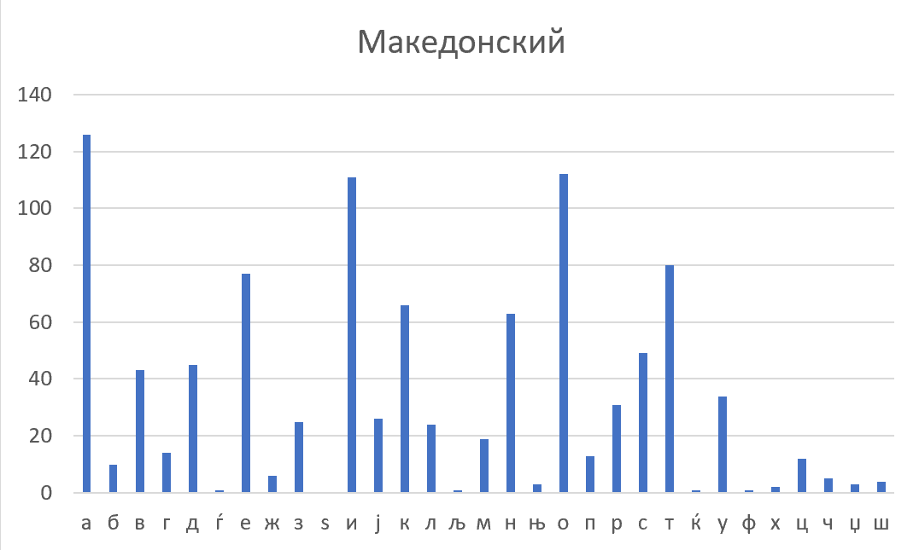

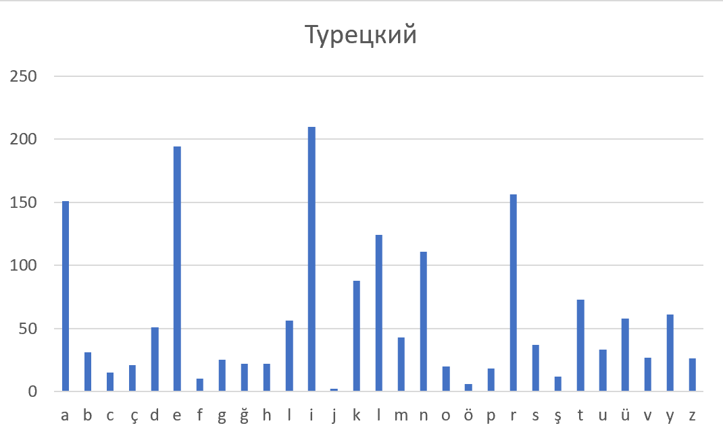

Рисунок 1.2 – Гистограммы частот появления символов

**Задание 2:** для входных документов, представленных в бинарных кодах, определить энтропию бинарного алфавита.

Для выполнения этого задания были созданы два файла для данных с 2 файлов в бинарном виде. Далее в программе эти файлы считывались и, используя тот же метод, высчитывалась энтропия.



Рисунок 2.1 – Результаты вычисления энтропии бинарного алфавита

**Задание 3:** используя значения энтропии алфавитов, полученных в пунктах (а) и (б), подсчитать количество информации в сообщении, состоящем из собственных фамилии, имени и отчества (на основе исходного алфавита – (а) и в кодах ASCII – (б)); объяснить полученный результат.

Для вычисления количества информации в сообщении, состоящем из ФИО, каждая из энтропий была умножена на длину ФИО.

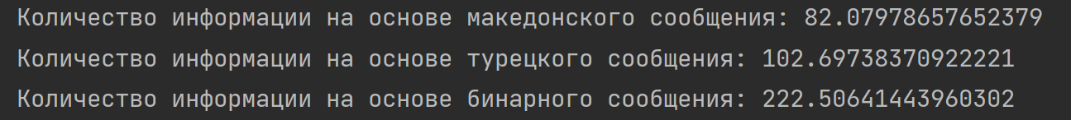

Рисунок 3.1 – Результаты вычисления количества информации для каждой из энтропий

В нашем случае, полученные значения количества информации отражают количества информации, необходимое для передачи этой информации с использованием указанных алфавитов.

**Задание 4:** выполнить задание пункта (в) при условии, что вероятность ошибочной передачи единичного бита сообщения составляет: 0,1; 0,5; 1,0.

Для выполнения этого задания были созданы два метода для вычисления эффективной энтропии и количества информации с вероятностью ошибочной передачи единичного бита.

1. **def** effective_entropy(p, q, binary):
2. **if** binary **and** (p **==** 0 **or** q **==** 0):
3. **return** 1
4. **if** **not** binary:
5. **return** 0
6. **return** 1 **-** ((**-**p **\*** math.log2(p)) **-** (q **\*** math.log2(q)))
8. **def** amount_info_with_error(entropy, p, q, count, binary):
9. **return** entropy **\*** effective_entropy(p, q, binary) **\*** count

Листинг 4.1 – Методы для вычисления эффективной энтропии и количества информации с вероятностью ошибочной передачи единичного бита

В этом метода вычисляется эффективная энтропия алфавита и далее умножается на длину ФИО и энтропию алфавита для получения количества информации.

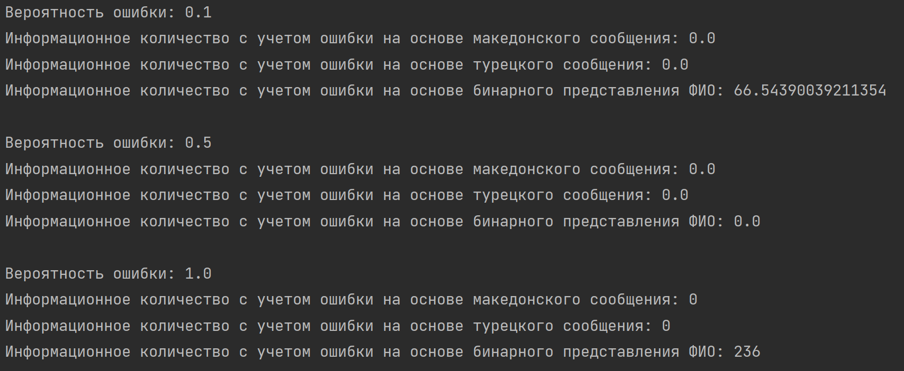

Рисунок 4.1 - Результат вычисления количества информации с вероятностью ошибочной передачи единичного бита

**Вывод:** Таким образом, чем выше вероятность ошибки, тем больше информации потребуется для надежной передачи сообщения, и в случае *P* *= 1.0*, передача становится невозможной, так как биты инвертируются. В небинарном алфавите при *P = 1* определить количество информации невозможно из-за того, что мощность алфавита больше 2.